おちスポーツクラブ 教 室 案 内
Ｈ２５度バレーボール教室

おちスポーツクラブで、「バレーボール教室」を開催いたします。小学生バレーボールクラブ員、初心者等小学生を対象に行います。保護者の方も一緒に参加もできます。
基本をしっかり学べます！！
技術の向上！！ レベルアップを！！
【日 時】 平成２５年６月２５日(火)、７月２日(火)、
７月９日(火)、 計３回
午後６時３０分から８時３０分まで
【会 場】 越知小学校 体育館
【講 師】 高知県バレーボール協会指導普及員ほか

【主 催】 おちスポーツクラブ
【参加資格】 小学生（参加料：無料）
【持 参 品】 運動シューズ・運動できる服装・タオル・飲み物
【申 込 み】 申し込み欄に必要事項をご記入の上、6月20日（木）までに事務局までお願いします。
参加定員数：２０名程度
※申込書は、町民会館・総合運動場・役場にも置いてあります。
【注意事項】 ○参加者は時間帯が遅くなりますので、保護者にて送迎をお願いします。
○教室開催中の事故につきましては、主催者側では責任を持てませんので、万一の事故に備えて保険の加入等お勧めします。
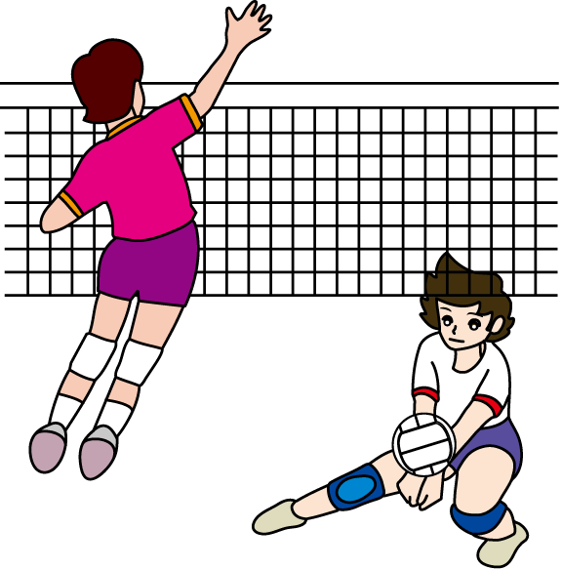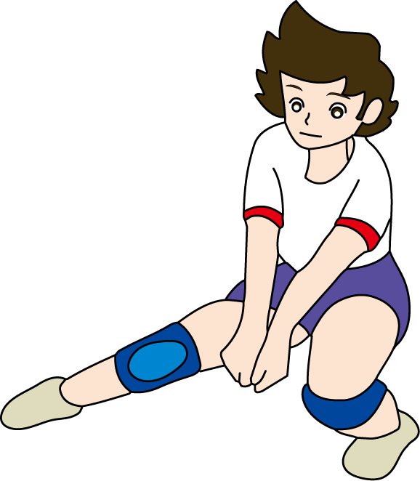
【問合せ先】 おちスポーツクラブ事務局
高岡郡越知町越知甲２５６２番地 越知町民会館
ＴＥＬ 0889－26－3400 ＦＡＸ 0889－20－1051
【担当：西森、藤田】

き り と り
平成２５年度 バレーボール教室 参加申込書

名 前： 年齢 性別（ 男、女 ）

住 所： ＴＥＬ：

保護者名： ㊞

